令和４年９月５日

大野城市立平野中学校保護者様

　　　　　　　　　　　　　　　　　　　　　　　大野城市教育委員会

大野城市立平野中学校

　　　　　　　　　　　　　　　　　　　　　　　　　　　　　　校長　　日下部　達矢

台風１１号の接近に伴う学校の臨時休業について（お知らせ）

　気象庁は台風１１号の接近について、以下のとおり注意喚起を発表しています。

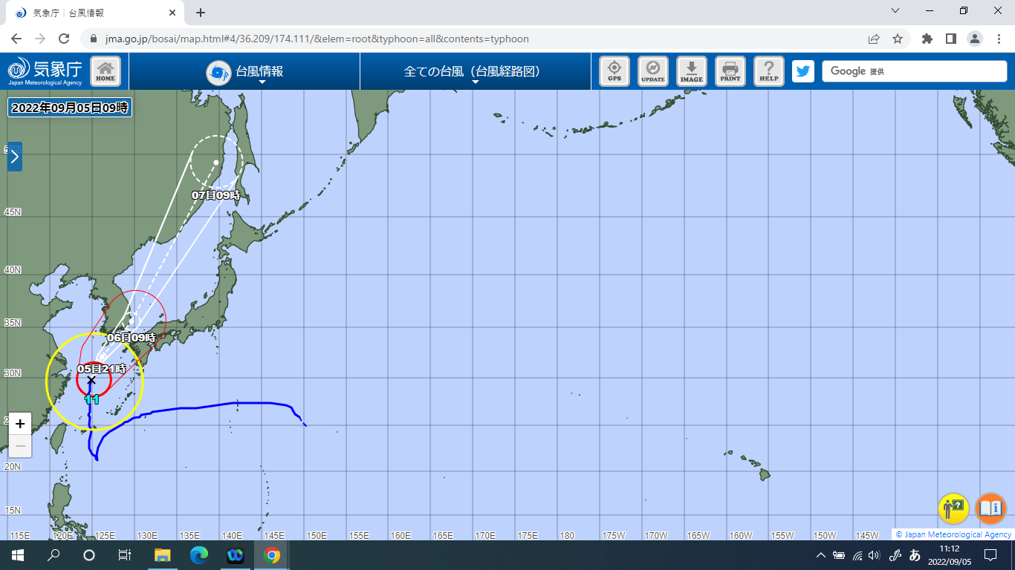

　令和４年９月５日１１時　気象庁発表

　大型で強い台風第１１号は、５日９時には東シナ海にあって、１時間におよそ２０キロの速さで北へ進んでいます。中心の気圧は９５０ヘクトパスカル、中心付近の最大風速は４０メートル、最大瞬間風速は６０メートルで中心の東側２２０キロ以内と西側１６５キロ以内では風速２５メートル以上の暴風となっています。

台風は、進路を次第に東よりに変えて、５日夜から６日朝にかけて対馬海峡を通過し、その後、日本海を北北東へ進む見込みです。７日朝までには沿海州付近で温帯低気圧に変わる見込みです。

このため、明日９月６日（火）は、市内小中学校を臨時休業、小学校のランドセルクラブを休所といたします。

本日の夜から台風の影響が出るものと思われます。不要な外出を控え、安全に過ごすよう学校で指導いたしますが、ご家庭でもご指導ください。

なお、小学校給食においては、９月６日（火）実施予定の献立を９月９日（金）に実施します。